Роль органов прокуратуры в проведении Нюрнбергского процесса
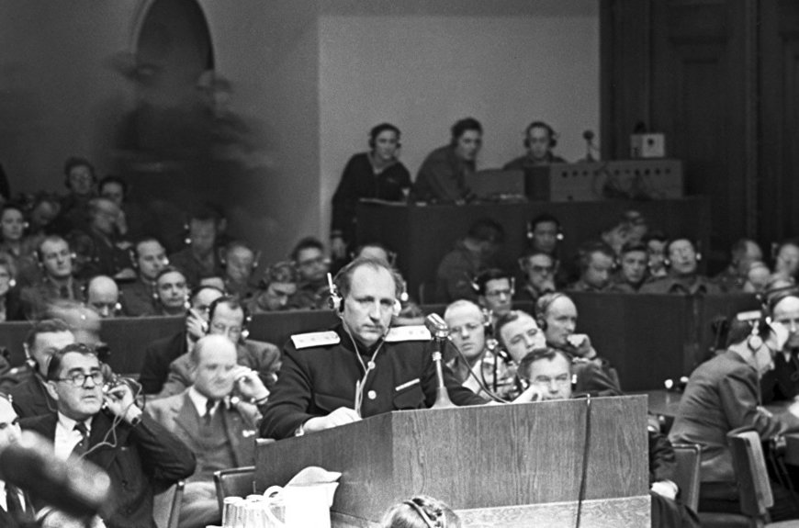
Руденко Роман Андреевич — выдающийся советский юрист, Генеральный прокурор Союза Советских Социалистических Республик, действительный государственный советник юстиции. После Нюрнбергского триумфа Роман Андреевич Руденко по праву стал считаться советским деятелем мирового масштаба. Росту способствовали незаурядные личные качества Руденко — высокая работоспособность, вдумчивость, принципиальность, умение отстаивать свою точку зрения. Окружающим были симпатичны его скромность, доброжелательность, умение располагать к себе, создавать теплую обстановку в коллективе. Он прославился как юрист высочайшей квалификации, человек твердых принципов, великолепный оратор. Стиль допроса Руденко отличался наступательностью, в нем превалировала четкая аргументация и убийственная логика преподнесения факта, которую невозможно опровергнуть.
Молодого советского прокурора — на момент процесса было 38 лет — в дни Нюрнбергского процесса узнал и услышал весь мир.
Международный военный трибунал в Нюрнберге стал первым в истории опытом осуждения преступлений государственного масштаба — правящего режима, его карательных институтов, высших политических и военных деятелей. Вскоре после завершения войны страны-победительницы СССР, США, Великобритания и Франция в ходе лондонской конференции утвердили Соглашение о создании Международного военного трибунала и его Устава, принципы которого Генеральная Ассамблея ООН утвердила как общепризнанные в борьбе с преступлениями против человечества.
29 августа 1945 года был опубликован список главных военных преступников, включавший 24 видных нациста. Все обвиняемые и различные другие лица в течение ряда лет до 8 мая 1945 года участвовали в планировании, подготовке, развязывании и ведении агрессивных войн, которые также являлись войнами в нарушение международных договоров, соглашений и обязательств. Обвиняемые проводили политику преследования, репрессий и истребления врагов нацистского правительства. Нацисты бросали в тюрьмы людей без судебного процесса, подвергали их преследованиям, унижениям, порабощению, пыткам, убивали их.
18 октября 1945 обвинительное заключение поступило в Международный военный трибунал и за месяц до начала процесса вручено каждому из обвиняемых на немецком языке. 25 ноября 1945 года, после ознакомления с обвинительным заключением, покончил жизнь самоубийством Роберт Лей, а Густав Крупп был признан медицинской комиссией неизлечимо больным, и дело в отношении него было прекращено до суда, остальные обвиняемые предстали перед судом.
В соответствии с Лондонским соглашением Международный военный трибунал был сформирован на паритетных началах из представителей четырех стран. Каждая из 4-х стран направила на процесс своих главных обвинителей, их заместителей и помощников, от СССР: генеральный прокурор УССР Р. А. Руденко.
Процесс начался 20 ноября 1945 г. и продолжался почти 11 месяцев. Перед трибуналом предстали 24 военных преступника, входивших в высшее руководство фашистской Германии. Также впервые был рассмотрен вопрос о признании преступными ряда политических и государственных институтов - руководящего состава фашистской партии НСДАП, штурмовых (СА) и охранных (СС) ее отрядов, службы безопасности (СД), тайной государственной полиции (гестапо), правительственного кабинета, верховного командования и генерального штаба.
Из-за беспрецедентной тяжести преступлений, совершенных подсудимыми, возникали сомнения — соблюдать ли по отношению к ним демократические нормы судопроизводства. Например, представители обвинения от Англии и США предлагали не давать подсудимым последнего слова. Однако французская и советская стороны настояли на обратном. В заключительной речи Руденко прежде всего суммировал все обвинения. Главный обвинитель от СССР в своем выступлении уделил внимание и критикам Нюрнбергского процесса. Адвокаты обвиняемых и тайные сторонники нацистов вне зала суда не раз выдвигали вопросы о неправомерности тех или иных действий трибунала. Руденко дал на них развернутые и полные ответы с точки зрения теории и практики права, показал несостоятельность аргументов и отвратительное лицемерие защитников.
Речь Руденко отличали широта обобщений и глобальность выводов. Сделать это по горячим следам войны, находясь в плену эмоций, было очевидно непросто. Роман Андреевич в своем выступлении поднялся до философских высот осмысления мировой трагедии, разоблачил глубинную сущность фашизма, людоедские планы уничтожения целых государств и народов, непреходящую опасность идей национального превосходства для всего человечества. Его доводы легли в основу признания агрессивной войны тягчайшим преступлением. Выступление получилось громким, международный резонанс был необычайно бурным. Люди восприняли речь Руденко так, как будто он говорил не только от лица СССР, а от их имени, от всего человечества.
Обвиняемые были признаны виновными в особо тяжких преступлениях против мира и человечества. Двенадцать из них Трибунал приговорил к смертной казни через повешение. Другим предстояло отбыть пожизненное заключение или длительные сроки в тюрьме. Трое из представших перед судом обвиняемых были оправданы.
Именно с Нюрнбергского процесса началась история международного уголовного права. Принципы, закрепленные в Уставе Трибунала, вскоре были подтверждены решениями Генеральной ассамблеи ООН как общепризнанные принципы международного права. Вынеся обвинительный приговор главным нацистским преступникам, Международный военный трибунал признал агрессию тягчайшим преступлением международного характера.

